



**PATITAS MIMADAS**

Paula Palomeque Sarnago

**CONTENIDO**

1. Mi página web
   1. ¿De qué va a tratar?
   2. ¿Por qué he elegido este tema?
2. Informe de palabras clave

**MI PÁGINA WEB**

***¿Cuál será mi página web? lunes, 22 de septiembre***

Mi página web será una tienda ficticia especializada en accesorios para perros pequeños, por ejemplo; juguetes resistentes para Jack Russel, cepillos de pelo para tu Bichón maltés…

***¿Por qué he elegido este tema?******lunes, 22 de septiembre***

He elegido que la página trate sobre accesorios para perros pequeños por varios motivos, entre ellos;

* Soy amante de los caninos, actualmente tengo dos perros pequeños, un Bichón maltés de 7 años y un Jack Russel Terrier cachorro de 7 meses, creo que al momento de realizar una página debe ser algo que te interese o apasione para hacerlo con amor y dedicación, no únicamente por motivos laborales o lucrativos.
* Es un tema muy demandado ya que solo en España, hay más de 9 millones de perros que viven en hogares españoles, y una gran parte son de raza pequeña. Al menos el 27% de los hogares tienen al menos un perro, por lo que la gente busca accesorios para estos mismos.

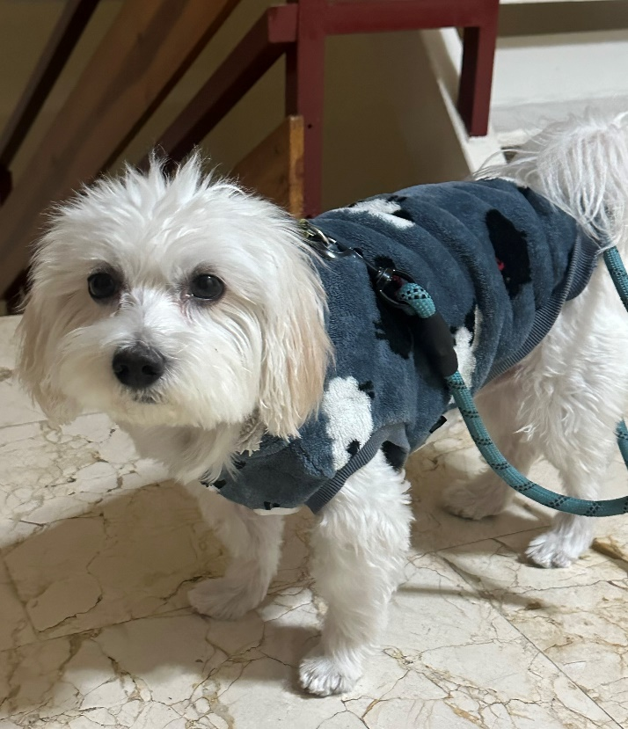

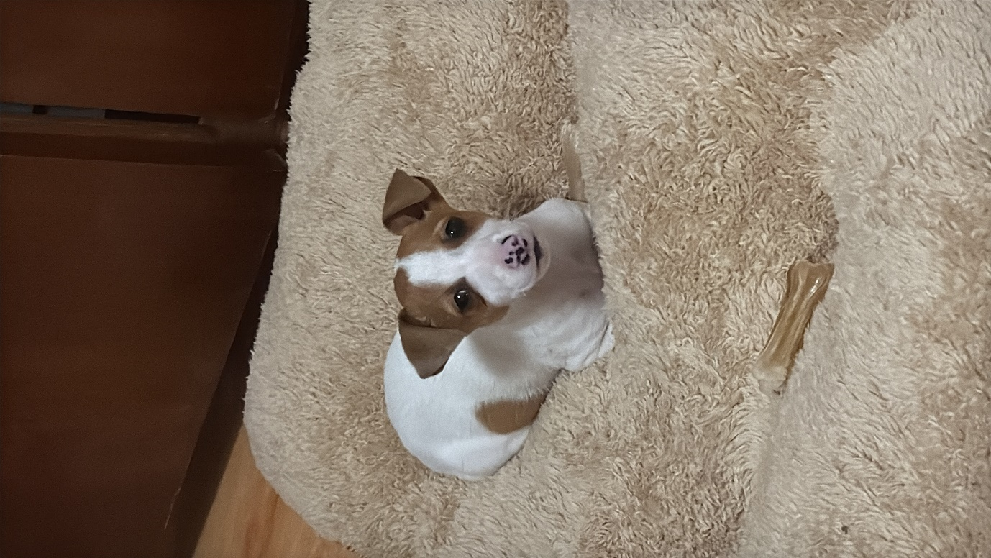

**INFORME**

***Intención de búsqueda. Lunes, 29 de septiembre***

Mi página web es **transaccional** con parte **informativa**; mis palabras claves podrían ser: descuento, pequeños, raza, oferta, precio, instrucciones…

PALABRA CLAVE PRINCIPAL 🡪 Accesorios para perros….

**Sugerencias:**

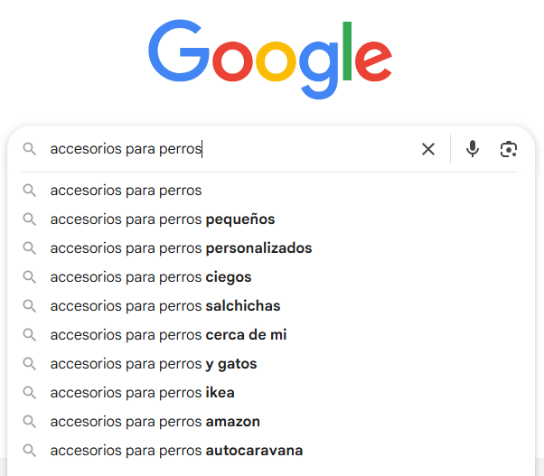

De estas palabras claves mostradas en sugerencias, las que más me interesan son:

**pequeños, personalizados, ciegos, salchichas.**

Encajan a la perfección con lo que quiero hacer, y están relacionadas con el tema específico que me gustaría; los perros pequeños. Además, mi principal objetivo de venta ficticia es: los arneses, los juguetes, accesorios específicos para determinadas razas, ya que no se puede utilizar los mismos elementos para todos los perros por igual.

***Google Trends y AnswerThePublic. Domingo, 5 de octubre de 2025***

Para hacer una búsqueda más avanzada de palabras clave, he decidido usar las herramientas Google Trends y AnswerThePublic, que me ayudaran a profundizar y obtener más palabras interesantes para mi posicionamiento en la web, además de que son herramientas gratuitas y accesibles para todos.

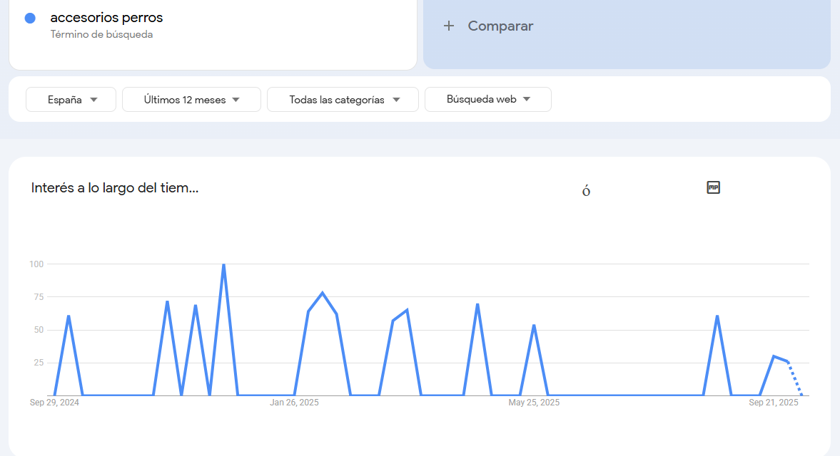Podemos observar que durante el último año, ha habido varios picos de búsqueda en **“accesorios perros”.**

Sin embargo, la pregunta es… *¿Qué están buscando las personas específicamente?*

Las palabras más buscadas son: Cama para perros, accesorio, medicina veterinaria, perros de juguete y arnés de escalada. En este caso lo que me interesaría es enfocarme en tener **camas para perro, accesorios y juguetes de estos mismos.**

Descarto el arnés de escalada ya que no se refiere a los animales, y la medicina veterinaria.

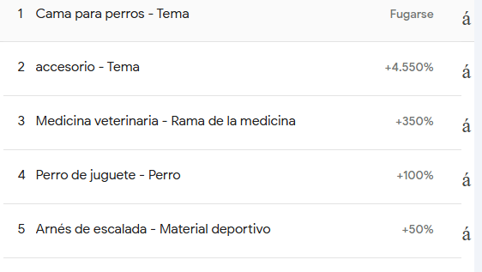

**AnswerThePublic**

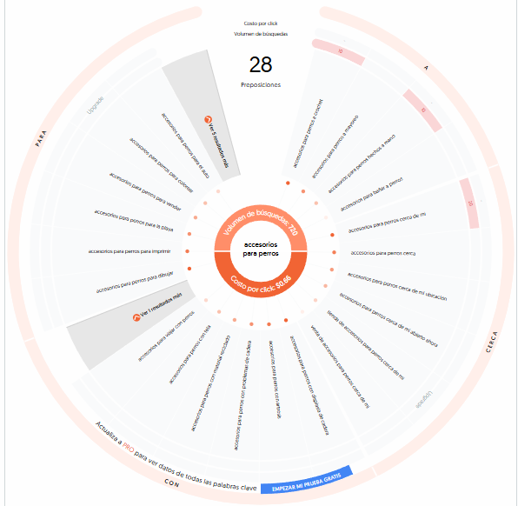

Gracias a este gráfico, me he podido dar cuenta de que…

Las palabras de volumen de búsqueda alto son:

* Accesorios para perros con displasia de cadera, accesorios para perros cerca de mí, accesorios para perros a crochet, accesorios para perros para dibujar.

Las palabras de volumen de búsqueda promedio son:

* Accesorios para perros con problemas de cadera, accesorios para perros para la playa, accesorios para perros con artrosis, accesorios para perros a mayoreo,

Las palabras de volumen de búsqueda bajo son:

* Accesorios para perros para el auto, accesorios para perros para vender, accesorios para bañar a perros, accesorios para perros con tela, accesorios para viajar con perros.

**Conclusión:** De los temas más buscados están los accesorios para perros con problemas de salud física (cadera, displasia, artrosis…) por lo que **sería interesante enfocarme** también en “distribuir” estos accesorios.